ITU-R M.2135-1 建议书
(02/2023)
在156-162.05 MHz频段内操作的
自主水上无线电设备的技术和操作特性
M 系列
移动、无线电测定、业余
无线电以及相关卫星业务

前言
无线电通信部门的职责是确保卫星业务等所有无线电通信业务合理、平等、有效、经济地使用无线电频谱，不受频率范围限制地开展研究并在此基础上通过建议书。
无线电通信部门的规则和政策职能由世界或区域无线电通信大会以及无线电通信全会在研究组的支持下履行。

知识产权政策（IPR）
ITU-R的IPR政策述于ITU-R第1号决议中所参引的《ITU-T/ITU-R/ISO/IEC的通用专利政策》。专利持有人用于提交专利声明和许可声明的表格可从http://www.itu.int/ITU-R/go/patents/zh获得，在此处也可获取《ITU-T/ITU-R/ISO/IEC的通用专利政策实施指南》和ITU-R专利信息数据库。

ITU-R 系列建议书
（也可在线查询 http://www.itu.int/publ/R-REC/zh）
系列 | 标题
BO | 卫星传送
BR | 用于制作、存档和播出的录制；电视电影
BS | 广播业务（声音）
BT | 广播业务（电视）
F | 固定业务
M | 移动、无线电定位、业余和相关卫星业务
P | 无线电波传播
RA | 射电天文
RS | 遥感系统
S | 卫星固定业务
SA | 空间应用和气象
SF | 卫星固定业务和固定业务系统间的频率共用和协调
SM | 频谱管理
SNG | 卫星新闻采集
TF | 时间信号和频率标准发射
V | 词汇和相关问题

说明：该ITU-R建议书的英文版本根据ITU-R第1号决议详述的程序予以批准。
电子出版
2023年，日内瓦
© 国际电联 2023
版权所有。未经国际电联书面许可，不得以任何手段复制本出版物的任何部分。

ITU-R M.2135-1 建议书
在156-162.05 MHz频段内操作的自主
水上无线电设备的技术和操作特性
(2019-2023)
范围
本建议书描述了水上环境使用的自主水上无线电设备（AMRD）。附件1包括AMRD的定义和分类，附件2描述了M类救生设备（MOB） – 使用数字选择性呼叫（DSC）进行报警，使用自动识别系统（AIS）技术进行跟踪。附件3描述了使用AIS技术的B组AMRD的技术和操作特性，附件4描述了使用非AIS技术的B组AMRD的技术和操作特性。附件5汇总了使用AIS技术的B组AMRD设备的经协调消息。
关键词
助航设备（AtoN），自动识别系统（AIS），自主水上无线电设备（AMRD），数字选择性呼叫（DSC），水上
首字母缩略语
AIS 自动识别系统
AMRD 自主水上无线电设备
AtoN 助航设备
DSC 数字选择性呼叫
e.i.r.p. 等效全向辐射功率
GMDSS 全球水上遇险和安全系统
IEC 国际电工委员会
IMO 国际海事组织
MAtoN 移动助航设备
MOB 救生设备
RR 无线电规则
SOLAS 国际海上人命安全公约
VHF 甚高频
相关ITU建议书和报告
ITU-R M.493建议书 – 水上移动业务中使用的数字选择性呼叫系统
ITU-R M.541建议书 – 水上移动业务中使用数字选择性呼叫设备的操作程序
ITU-R M.585建议书 – 水上移动业务中标识的指配和使用；或者经修订版本
ITU-R RA.769建议书 – 射电天文测量使用的保护标准
ITU-R M.1371建议书 – 在甚高频（VHF）水上移动频段内使用时分多址的自动识别系统的技术特性
ITU-R M.2285报告 – 水上救生定位系统和设备（救生设备） – 系统和操作模式总览
国际电联无线电通信全会，
考虑到
a) 根据《无线电规则》（RR）第1.28款，水上移动业务定义为操作特定类型电台的一种业务；
b) 全球水上遇险和安全系统（GMDSS）是水上移动业务的一种应用；
c) 自动识别系统（AIS）是用于水上安全相关应用的一种技术，提供识别功能、航行安全功能、助航设备、定位信号以及数据通信等；
d) 自主水上无线电设备（AMRD）反映出水上环境的新发展；
e) 由于技术快速发展，越来越多AMRD应用将在水上环境中操作；
f) 为增强航行安全性，需要对在水上环境中自主操作的AMRD进行确定和分类；
g) AMRD的操作可能用于安全相关目的；
h) AMRD操作的相关特性亦参见ITU-R M.493、ITU-R M.585和ITU-R M.1371建议书的最新版本；
i) AMRD分类为A组和B组，其描述见附件1；
j) 国际海事组织（IMO）、国际电工委员会（IEC）和国际航标协会（IALA）发布助航设备设计和使用相关的技术文件；
k) 第2006号信道（160.9 MHz）在《无线电规则》附录18中被指定给B组AMRD，
认识到
a) AMRD使用水上无线电技术进行操作，如AIS和数字选择性呼叫（DSC）；
b) AMRD的使用不应损害GMDSS完整性、AIS 1和AIS 2显示的操作以及甚高频（VHF）数据链路；
c) B组AMRD的使用不应损害某些国家主管部门作为主要业务授权的同频现有安全应用的操作；
d) B组AMRD的使用不应损害AIS信息的呈现，
做出建议
1 AMRD的分类应符合附件1；
2 救生设备（MOB）的技术和操作特性应符合附件2；
3 A组AMRD的技术和操作特性应符合ITU-R M.1371或ITU-R M.493建议书的最新版本；
4 使用AIS技术的B组AMRD的技术和操作特性应符合附件3；
5 使用非AIS技术的B组AMRD的技术特性应符合附件4。

附件 1
自主水上无线电设备的分类
AMRD是水上移动业务中的一种电台，它是移动的，在海上作业，而且其发射不受船舶电台或海岸电台的影响，也可被临时系泊。它们分为两组：
A组： 增强航行安全性的AMRD；
B组： 不增强航行安全性的AMRD（AMRD发射的信号或信息与船舶航行无关，或者不对航道上的船舶运行安全提供辅助）。B组设备可以实施AIS技术或非AIS技术。非AIS技术只能作为试验业务来实施，此类设备的操作使用未在《无线电规则》中涉及。
术语“增强航行安全性”来自于国际海事组织修订的《国际海上人命安全公约》（SOLAS）。SOLAS的第五章题为“航行安全性”并包含所有相关规定。因此，将对航行安全性的影响作为区分A组AMRD和B组AMRD的标准。AMRD发出并由航行人员收到的任何信号或信息都可能影响航行的安全性，这包括AIS（信号可能显示在雷达和航行显示器上）和VHF（第70号信道和工作信道）。航行人员将根据这些信息决定如何采取行动。这些信息可能增强航行安全性，但是与船舶航行无关的信号或信息可能会误导航行人员或分散其注意力，降低航行安全性。
提高航行安全性的AMRD应遵循IMO SOLAS规定，以便为船只的驾驶人员提供信息。
IMO是负责指定A组AMRD的组织。A组AMRD包括M类救生设备和移动助航设备。

附件 2
选定的A组自主水上无线电设备的技术和操作特性

A2-1 使用甚高频（VHF）数字选择性呼叫（M类）并结合自动识别系统技术的救生设备
救生设备（MOB）应根据ITU-R M.493、ITU-R M.541和ITU-R M.1371建议书进行操作。

A2-1.1 开环和闭环操作
如本建议书所述，使用VHF DSC的MOB设备应该能够仅作为开环/所有电台设备（见A2-1.7段）或闭环/专用电台设备（见A2-1.8段）来操作。

A2-1.2 一般特性
MOB设备应：
– 配有一个完整的电子定位设备，一个根据ITU-R M.493建议书在VHF第70号信道上进行操作的DSC收发信机，并与根据ITU-R M.1371建议书进行操作的AIS发射机相结合（对MOB设备）；
– 配有视觉指示符，以指示设备的操作和DSC确认消息的接收；以及
– 能够手动和自动激活以及手动去激活。

A2-1.3 识别号
– MOB设备的识别号依据的是ITU-R M.585建议书并由制造商进行编码；
– 用户应该不可能更改MOB设备的识别号；
– MOB设备的识别号应醒目而永久地标记在设备的外部。

A2-1.4 避免虚警的措施
制造商应采取措施避免MOB设备发出虚假的DSC警报，例如，启动传输所需的两个简单、独立的行动：
– 其中一个必须是手动操作，例如，保险功能或用可拆卸的盖子保护开关；
– 另一个可能是自动激活，例如，水检测系统。
在释放初始传输之前，应实施不超过30秒的延迟，以允许用户在意外激活的情况下禁用MOB设备。在此期间，必须提供听觉和视觉指示。这些指示也将在后续报警时被激活。设计用于本质安全用途的设备应至少提供视觉指示。

A2-1.5 遇险自行取消操作
如ITU-R M.493建议书中所述，MOB设备应能够发送遇险自行取消消息，并且仅在以下情形下使用：关闭MOB设备的行动，如ITU-R M.493建议书所规定，它之前已发送遇险警报且尚未被确认，应使得MOB设备发送遇险自行取消消息。

A2-1.6 收到确认消息后的行动
如果DSC遇险警报确认信息或DSC遇险警报中继确认信息符合ITU-R M.493建议书由MOB设备接收时，应关闭DSC发射机。MOB设备应指明收到确认消息。然而，MOB设备的AIS功能应保持传输，直至关闭。

A2-1.7 救生设备的开环操作
ITU-R M.493建议书中定义了使用VHF DSC的开环MOB设备收发的消息。初始激活时，开环MOB设备应发送一个格式化为遇险警报的DSC消息。
一旦集成式电子定位设备能够提供准确的位置和时间，开环MOB设备将发送进一步的遇险警报，并使用ITU-R M.821建议书的位置扩展序列将来自定位设备的位置和时间自动插入到消息中。AIS发射机此时开始发送MOB消息。消息将一直持续到MOB设备被手动关闭或电池耗尽。
传输完成后，打开开环MOB设备中的DSC接收机，并在30分钟内监测DSC信道的确认消息。
如果没有收到DSC遇险警报确认消息，则开环MOB设备以每5分钟至少一个消息的占空比操作30分钟。实际的发射机占空比是在4.9和5.1分钟之间随机选择的一个时长。
30分钟后，如果没有收到确认消息，则开环MOB设备的占空比应变为10分钟。然后，实际的发射机占空比是在9.9和10.1分钟之间随机选择的一个时长。这一直持续到收到确认消息、电池耗尽或者关闭MOB设备。每次传输后，打开DSC接收机，并对DSC信道进行5分钟的确认消息监测。

A2-1.8 救生设备的闭环操作
ITU-R M.493建议书中定义了使用VHF DSC的闭环MOB设备收发的消息。
初始激活时，闭环MOB设备应发送一个格式化为遇险警报中继的DSC消息，如ITU-R M.493建议书中所规定的那样。目的地水上身份可以是一个单独的电台或一个组。对初始DSC消息中的位置和时间应予更新。
一旦集成式电子定位设备能够提供准确的位置和时间，闭环MOB设备应发送进一步的遇险警报，并将来自定位设备的位置和时间自动插入到消息中。应使用ITU-R M.821建议书的位置扩展序列。AIS发射机此时开始发送MOB消息。消息将一直持续到MOB设备被手动关闭或电池耗尽。
传输完成后，应打开闭环MOB设备中的DSC接收机，并在30分钟内监测DSC信道的确认消息。如果没有收到DSC遇险警报中继确认消息，则闭环MOB设备应使用内部电子定位设备以每5分钟至少一个消息的占空比进行操作，并使用ITU-R M.821建议书的位置扩展序列。
如果没有收到DSC遇险警报确认消息，则MOB设备以每5分钟至少一个遇险警报的占空比操作30分钟，即30分钟内，每5分钟至少进行一次传输。实际的发射机占空比应是在4.9和5.1分钟之间随机选择的一个时长。每次传输后，应打开接收机，对DSC信道进行5分钟的确认消息监测。
30分钟后，如果没有收到确认消息，则MOB设备的占空比应变为10分钟。实际的发射机占空比应是在9.9和10.1分钟之间随机选择的一个时长。这一直持续到收到确认消息、电池耗尽或者关闭MOB设备。每次传输后，打开DSC接收机，并对DSC信道进行5分钟的确认消息监测。

A2-2 移动助航设备
移动助航设备（MAtoN）应根据ITU-R M.1371建议书进行操作。指配MAtoN标识应符合ITU-R M.585建议书附件1第4节。
MAtoN应只能通过主管部门的权限来操作。

附件 3
使用自动识别系统技术的B组自主水上
无线电设备的技术和操作特性

A3-1 引言
本附件规定了B组AMRD的一般特性，以及应如何对其数据进行格式化和传输。
B组AMRD是水上移动业务中的一种电台，它是移动的，在海上作业，而且其发射不受船舶电台或海岸电台的影响，也可被临时系泊。它们不是为了增强航行的安全性，也不是为了传送与普通航运的航行人员相关的信号或信息。这些设备工作于第2006号信道（160.9 MHz），不应允许使用DSC、AIS 1和AIS 2的专用频率。
因此，来自B组AMRD的信号和信息可能并不总能得到雷达、电子海图显示器和信息系统的支持。对于这样的系统，用户应该能够通过简单的操作来删除这些信息。

A3-2 技术特性
a) 发射机等效全向辐射功率（e.i.r.p.）应限制在100 mW。
b) B组AMRD设备的九位数字标识应符合ITU-R M.585建议书。
c) 这些设备的操作不应产生干扰，例如，不应对其他现有业务产生干扰也不得要求保护。如果确定了保护现有业务所需的缓解措施，则这些措施可能包括：
– 限制在内陆航道上的使用，并使用地理围栏限制B组AMRD设备在局部区域的聚合；和
– 实施自动频率协调系统、环境感知能力；以及
– 任何其他必要的干扰防止和缓解工具。
d) 这些设备工作于第2006号信道（160.9 MHz）。
e) 这些设备应有一个集成天线，天线高度不应超过海面1米。
f) 这些设备应有一个受保护的外置电源开关及发射指示符。

A3-3 一般特性
B组AMRD应自主操作，并基于随机选择的发送时隙来确定和调度其自身的消息传输。电台可以以单次传输或每分钟不超过一次猝发四个相同消息来传输消息。如果是这样，则在一次猝发内的传输时隙之间的增量应是75个时隙。参见图2。
猝发传输行为将增加在海面上作业、以低功率电平传输的单元的接收概率。

A3-4 发射机特性
表1和表2中规定的技术特性应适用于发射机。
表 1
参数设置
参数名称 | 设置
信道（2006）（MHz） | 160.900
比特率（比特/秒） | 9 600
训练序列（比特） | 24
发射机处置时间（发射功率在最终值的20%以内。频率稳定在最终值的±1 kHz以内）。在制造商宣称的发射功率（ms）下测试。 | ≤ 1.0
斜坡下降时间（µs） | ≤ 832
传输时长（ms） | ≤ 26.6
发射机输出功率（mW e.i.r.p.） | 100
表 2
最小发射机特性
发射机参数 | 描述
载波功率 | 100 mW e.i.r.p.（在猝发时长内测得）
载波频率误差 | ±500 Hz（正常值）， ±1 000 Hz（极值）
发射机猝发时长脉冲持续时间（ms） | < 26.67 ms
时隙调制掩模 | ∆fc < ±10 kHz：0 dBc  ±10 kHz < ∆fc < ±25 kHz：在±10 kHz时为–20 dBc与±25 kHz时为–36 dBm之间的直线下  ±25 kHz < ∆fc < ±62.5 kHz：–36 dBm
表 2（结束）
发射机参数 | 描述
发射机测试序列和调制精度 | < 3 400 Hz，对位0、1（正常值和极值）  2 400 Hz ± 480 Hz，对位2、3（正常值和极值）  2 400 Hz ± 240 Hz，对位4 ... 31（正常值，2 400 ± 480 Hz极值）  对位32 … 199，1 740 ± 175 Hz（正常值，1 740 ± 350 Hz极值），对位样式0101  2 400 Hz ± 240 Hz（正常值，2 400 ± 480 Hz极值），对位样式00001111
发射机输出功率与时间的关系 | 图1所示掩模内的功率和表3给出的时序
发射机杂散发射 | < −36 dBm 9 kHz - 1 GHz  < −30 dBm 1 GHz - 4 GHz

表 3
图1的时序定义
参考 |  | 位 | 时间  （ms） | 定义
T₀ |  | 0 | 0 | 传输时隙的开始。T₀之前，功率不应超过P_{ss}的–50 dB。
T_{A} |  | 0-6 | 0-0.625 | 功率超过P_{ss}的–50 dB。
T_{B} | T_{B1} | 6 | 0.625 | 功率应在P_{ss}的+1.5或–3 dB范围内。
 | T_{B2} | 8 | 0.833 | 功率应在P_{ss（训练序列的开始）}的+1.5或–1 dB范围内。
T_{E}（包括1个填充位） |  | 233 | 24.271 | 在T_{B2} - T_{E}期间，功率应保持在P_{ss}的+1.5或–1 dB范围内。
T_{F}（包括1个填充位） |  | 241 | 25.104 | 功率应为P_{ss}的–50 dB，并保持低于该值。
T_{G} |  | 256 | 26.667 | 下一个传输时间周期的开始。
图 1
发射机输出包络与时间的关系
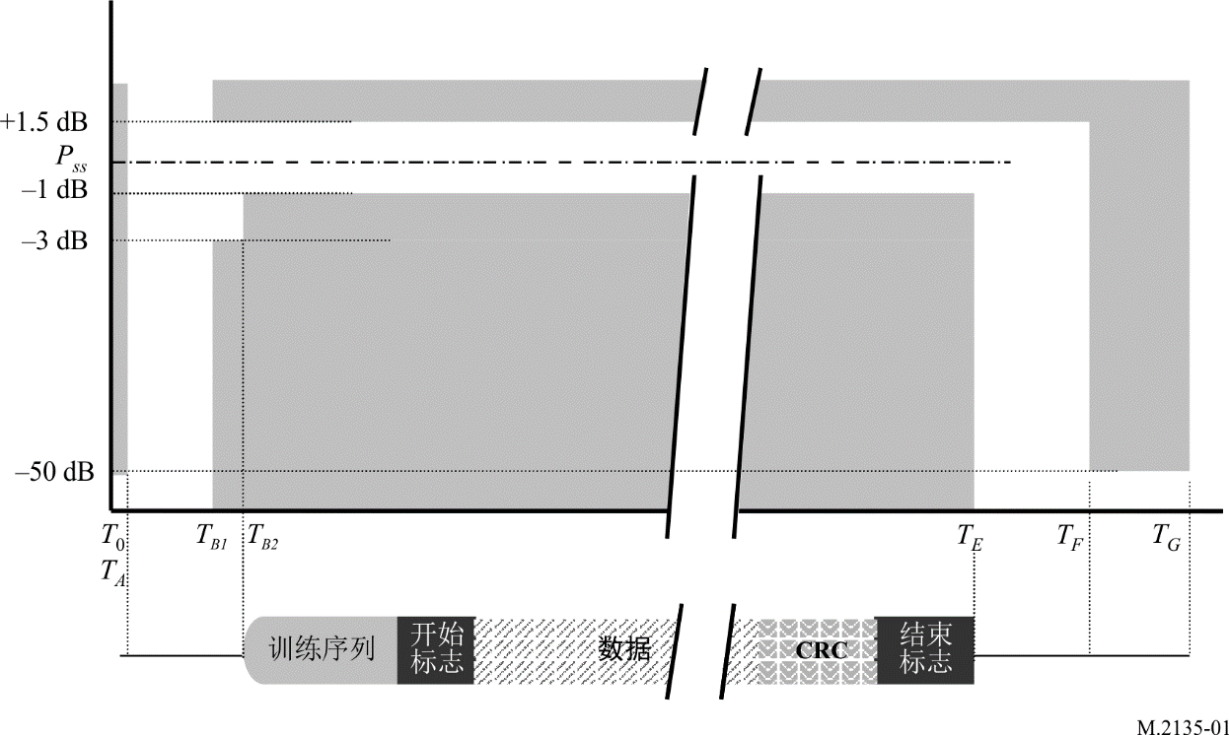

A3-5 同步精度
对UTC同步没有要求。

A3-6 信道接入方案
图 2
猝发
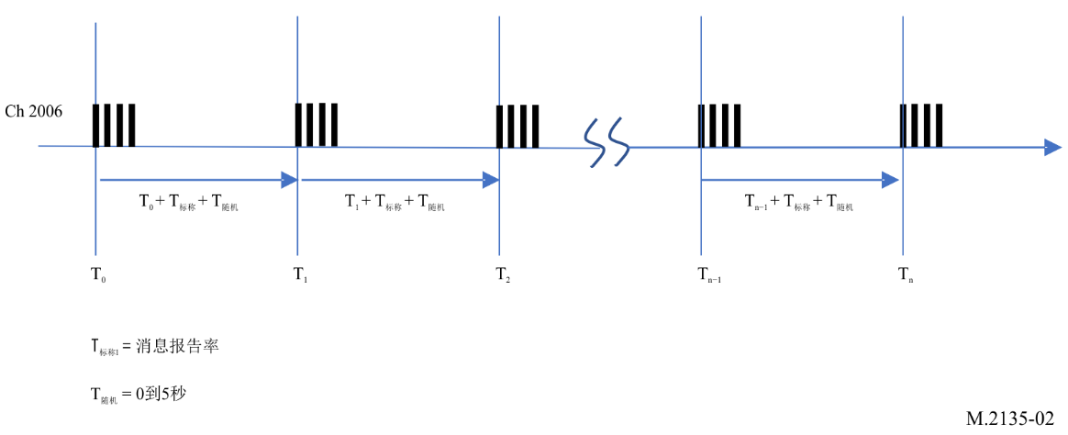

A3-7 用户识别（唯一标识符）
B组AMRD设备的编号应符合ITU-R M.585建议书，并通过在关闭前激活和每6分钟传输一次消息61，与唯一身份相结合。

A3-8 传输消息行为
在附件5中描述了使用AIS消息结构的B组AMRD设备所用的消息。B组AMRD设备应使用A3-6段中所述的传输方案来传输最小的消息60 A部分和身份报告消息61。应每分钟传输一次位置报告，应每6分钟传输一次身份报告。其他可用消息可由B组AMRD设备以每6分钟一次的最大传输速率来传输，而不受上述传输时间表影响。

附件 4
使用非自动识别系统技术的B组自主水上
无线电设备的技术和操作特性

A4-1 引言
所有B组AMRD都应只使用第2006号信道。使用第2006号信道的试验设备（除了作为使用AIS技术的B组AMRD运行设备）应遵守以下特性，以确保与B组AMRD兼容。
本附件中所述的B组AMRD是在海上作业的移动电台，独立于船舶电台或海岸电台发射。B组AMRD不增强航行安全性，其发射的信号或信息与通用船舶的航行人员无关。使用非AIS技术的这些B组AMRD不应允许使用AIS专用频率，包括AIS 1和AIS 2信道，或者DSC专用频率。

A4-2 确保与使用自动识别系统技术的B组自主水上无线电设备兼容的技术特性
a) 发射机等效全向辐射功率应限制在100 mW。
b) 发射占空比应尽可能小且不超过0.178%。
c) 任意单次发射时长应少于26.7 ms。
d) 这些设备的操作不应产生干扰，例如，不应对其他现有业务产生干扰也不得要求保护。如果确定了保护现有业务所需的缓解措施，则这些措施可能包括：
• 限制在内陆航道上的使用，并使用地理围栏限制B组AMRD设备在局部区域的聚合；和
• 实施自动频率协调系统、环境感知能力；以及
• 任何其他必要的干扰防止和缓解工具。
e) 这些设备应有一个集成天线，天线高度不应超过海面1米。
f) 这些设备应有一个受保护的外置电源开关及发射指示符。
g) 如果主管部门授权进行试验使用，则这些设备的操作应符合本附件。
表 4
最小发射机特性
发射机参数 | 描述
载波功率 | 100 mW e.i.r.p.（在猝发时长间内测得）
载波频率误差 | ±500 Hz（正常值），±1 000 Hz（极值）
发射机猝发时长 | < 108 ms
时隙调制掩模 | ∆fc < ±12 kHz：0 dBc  ±12 kHz < ∆fc < ±25 kHz：在±12 kHz时为–20 dBc与±25 kHz时为–36 dBm之间的直线下  ±25 kHz < ∆fc < ±62.5 kHz：–36 dBm
发射机杂散发射 | < −36 dBm 9 kHz - 1 GHz  < −30 dBm 1 GHz - 4 GHz

附件 5
用于使用自动识别系统技术的B组自主水上无线电设备的消息

A5-1 引言
由于AMRD在特定任务中支持其用户，因此标准化的信息、确切的标识和位置以及特定的数据与所有者确定其单元和特定操作条件相关，表5中定义的以下消息被定义为支持这些要求。消息ID包含在ITU-R M.1371建议书中。该建议书为B组AMRD通信保留AIS消息ID号60至63。

A5-1.1 自主水上无线电设备消息汇总
表 5
自主水上无线电设备消息汇总
消息ID | 名称 | 描述
60 | 位置报告 | 该多页面消息提供位置、航行和状态信息
61 | 身份报告 | 提供唯一确定传输设备所需的附加信息
62 | 静态信息报告 | 提供有关传输设备的附加信息
63 | 应用特定消息 | 提供传输二进制数据

A5-1.2 B组自主水上无线电设备位置报告
消息60 A部分旨在提供用户和监管系统确定与定位发射设备所需的位置和识别信息。该报告可以提供关于使用扩展数据页面的传输设备的附加信息。该报告应按附件3的规定进行传输。
表 6
位置报告A部分
参数 | 位数 | 描述
消息ID | 6 | 消息60的标识符；总是为60
重复指示符 | 2 | 重复指示符应总是为0
源ID | 30 | 依据ITU-R M.585建议书，发射电台的标识符，B组自主水上无线电设备。
部分数 | 2 | 消息部分数的标识符；A部分总是为0。
目的地指示符 | 1 | 0 = 广播（不使用目的地ID字段）  1 = 寻址（目的地ID对父MMSI使用30个数据位）
目的地ID | 0/30 | 依据ITU-R M.585建议书，接收电台的标识符（如果使用）。这应该是AMRD的父MMSI。
经度 | 28 | 以1/10 000分为单位的经度（±180°，东 = 正（根据2的补码），西 = 负（根据2的补码）；181° (6791AC0_{h}) = 不可用 = 默认）。
纬度 | 27 | 以1/10 000分为单位的纬度（±90°，北 = 正（根据2的补码），南 = 负（根据2的补码）；91 = (3412140_{h}) = 不可用 = 默认）
时间戳 | 6 | 如果时间戳不可用，当报告由EPFS生成时，为UTC秒（0-59或60），这也应该是缺省值；如果定位系统处于手动输入模式，则为61；如果电子定位系统工作于估计（航迹推算）模式，则为62；如果定位系统不工作，则为63）。
AMRD设备代码的性质 | 7 | 根据表8，B组AMRD设备代码的性质。
移动标志 | 1 | 0 = 锚定、固定或未知、缺省值  1 = 移动（由扩展数据页面XX定义）
位置精度 | 1 | 位置精度（PA）标志应根据表7来确定：  1 = 高（≤ 10 米）  0 = 低（> 10 米）  0 = 缺省值
RAIM标志 | 1 | 电子定位设备的接收机自主完好性监测（RAIM）标志；0 = 未使用的RAIM = 缺省值；1 = 使用中的RAIM。见表7。
扩展数据1页面ID | 3 | 指定八个扩展数据页面中的一个
扩展数据1 | 10 | 参考表9至表13
表 6（结束）
参数 | 位数 | 描述
扩展数据2页面ID | 3 | 指定八个扩展数据页面中的一个
扩展数据2 | 10 | 参考表9至表13
未使用的位 | 30/0 | 这些位不可用
位数 | 168 | 占用一次的周期

表 7
确定位置精度信息
来自RAIM的经度状态  （对于95%的定位）⁽¹⁾ | RAIM标志 | 差分校正状态⁽²⁾ | PA标志的结果值
没有可用的RAIM进程 | 0 | 未校正 | 0 = 低（> 10米）
预期RAIM误差 ≤ 10米 | 1 |  | 1 = 高（≤ 10米）
预期RAIM误差 > 10米 | 1 |  | 0 = 低（> 10米）
没有可用的RAIM进程 | 0 | 校正 | 1 = 高（≤ 10米）
预期RAIM误差 ≤ 10米 | 1 |  | 1 = 高（≤ 10米）
预期RAIM误差 > 10米 | 1 |  | 0 = 低（> 10米）
⁽¹⁾ 所连接的GNSS接收机通过IEC 61162的有效语句指明RAIM进程的可用性；在这种情况下，RAIM标志应被设为“1”。评估RAIM信息的阈值为10米。RAIM预期误差根据“纬度的预期误差”和“经度的预期误差”来计算，使用以下公式：
$$预期RAIM误差= \sqrt{{\left(维度的预期误差\right)}^{2}+{\left(经度的预期误差\right)}^{2}}$$
⁽²⁾ 从所连接的GNSS接收机收到的IEC 61162位置语句中的质量指示符指明校正状态。

A5-1.2.1 B组自主水上无线电设备的类型
表8用于根据设备所用于的应用类型，规定AMRD代码名称和代码编号。
表 8
B组自主水上无线电设备的类型
AMRD代码名称 | 代码编号 | 性质描述
未知 | 0 | 缺省值，未指定
鱼网 | 1 | 鱼网标记
静态MK | 2 | 静态位置标记
动态MK | 3 | 动态/移动位置标记
潜水员 | 4 | 潜水员跟踪器
租赁 | 5 | 租赁船舶跟踪器
自主 | 6 | 无人自主船舶
水电站 | 7 | 气象水文站
测量员 | 8 | 测量站
赛艇会 | 9 | 赛艇会参与者跟踪器
驳船 | 10 | 驳船定位器
鱼缸 | 11 | 鱼缸标记器
鱼区 | 12 | 鱼区
索端 | 13 | 电缆或管道终点的标记
 | 14-127 | 保留以供未来使用

A5-1.2.2 B组自主水上无线电设备位置报告扩展数据页面
扩展数据页面用于提供有关AMRD B组设备的附加信息。消息60 A部分支持单次传输两个同时页面。该设备将根据需要提供这些页面，这取决于该设备所用于的应用。通过在传输之间交替页面，有可能提供两个以上页面。这些页面的使用将取决于设备所部署的应用。
请注意，扩展页面ID 5到6是为未来使用而保留的。
表 9
扩展数据，页面ID 0 – 对地速度
参数 | 位数 | 描述
SOG | 10 | 以1/10节作为步长的对地速度（0-102.2节）  1 023 = 不可用，1 022 = 102.2节或更高

表 10
扩展数据，页面ID 1 – 地面航向
参数 | 位数 | 描述
COG | 9 | 以1度作为步长的对地航向 = （0-359）。360（168_{h}） = 不可用 = 缺省值。不应使用361-511。
保留 | 1 | 保留以供未来使用

表 11
扩展数据，页面ID 2 – 动态状态
参数 | 位数 | 描述
操作状态 | 1 | 0 = 正常操作，缺省值  1 = 操作不正常或不稳定
推进模式 | 3 | 0 = 推进，无进一步信息，缺省值  1 =自主推进，3 kts以下，根据设置参数  2 = 自主推进，3 kts以下，可变  3 = 自主推进，3 kts以上，可变  4 = 自主推进，3 kts以上，根据设置参数  5 = 远程操作，3 kts以下  6 = 远程操作，3 kts以上  7 = 系在船舶上（如电缆、管道、网）
方向状态 | 1 | 0 = 不可用或未知，缺省值  1 = 提供的方向
方向 | 3 | 0 = 000° ± 22.5°  1 = 045° ± 22.5°  2 = 090° ± 22.5°  3 = 135° ± 22.5°  4 = 180° ± 22.5°  5 = 225° ± 22.5°  6 = 270° ± 22.5°  7 = 315° ± 22.5°
保留 | 2 | 保留以供未来使用

表 12
扩展数据，页面ID 3 – 健康状态
参数 | 位数 | 描述
传感器1 | 3 | 0 = 无信息或传感器  1 = 传感器趋势向上  2 = 传感器趋势下降  3 = 传感器无变化  4 = 待定  5 = 待定  6 = 传感器劣化  7 = 传感器不工作
传感器2 | 3 | 0 = 无信息或传感器  1 = 传感器趋势向上  2 = 传感器趋势下降  3 = 传感器无变化  4 = 待定  5 = 待定  6 = 传感器劣化  7 = 传感器不工作
传感器3 | 3 | 0 = 无信息或传感器  1 = 传感器趋势向上  2 = 传感器趋势下降  3 = 传感器无变化  4 = 待定  5 = 待定  6 = 传感器劣化  7 = 传感器不工作
保留 | 1 | 保留以供未来使用

表 13
扩展数据，页面ID 4 – 单元ID
参数 | 位数 | 描述
单元ID | 6 | 用于确定1到63范围内的某个特定单元
保留 | 4 | 保留以供未来使用

A5-1.3 B组自主水上无线电设备专有信息报告
专有信息报告（消息60 B部分）应按照附件3中的规定进行传输。
表 14
位置报告B部分
参数 | 位数 | 描述
消息ID | 6 | 消息60的标识符；总是为60
重复指示符 | 2 | 重复指示符应总是为0
源ID | 30 | 依据ITU-R M.585建议书，发射电台的标识符，B组自主水上无线电设备。
部分数 | 2 | 消息部分数的标识符；B部分总是为1。
目的地指示符 | 1 | 0 = 广播（不使用目的地ID字段）  1 = 寻址（目的地ID对MMSI使用30个数据位）
目的地ID | 0/30 | 依据ITU-R M.585建议书，接收电台的标识符（如果使用）。这应该是AMRD的父MMSI。
专有数据 | 127/97 | 供专有使用
位数 | 168 | 占据一次的周期

A5-1.4 B组自主水上无线电设备附加报告
消息60 C和D部分供未来使用。

A5-1.5 B组自主水上无线电设备身份报告
身份报告提供了唯一确定传输设备所需的附加信息。该报告应按附件3的规定进行传输。
表 15
自主水上无线电设备身份报告
参数 | 位数 | 描述
消息ID | 6 | 消息61的标识符；总是为61
重复指示符 | 2 | 重复指示符应总是为0
用户ID | 30 | 依据ITU-R M.585建议书，发射电台的标识符，B组自主水上无线电设备。
供应商ID | 42 | 由制造商定义的编号对单元进行唯一识别  见表16
父MMSI | 30 | 这应该指定AMRD的父MMSI。值999999999指明AMRD与传播无关。⁽¹⁾
AMRD代码名称 | 54 | 最多9个字符6位ASCII，如表8所定义，@@@@@@@@@ = 不可用 = 缺省值。
备用 | 4
位数 | 168 | 占据一次的周期
⁽¹⁾ 父MMSI可用于将AMRD设备与部署它的船舶相关联。
表 16
供应商识别字段
位 | 信息 | 描述
（MSB）  41 …...... 24  （18位） | 制造商ID | 制造商ID位指明制造商的助记码，它由3个6位ASCII字符组成⁽¹⁾
23 …...... 20  （4位） | 单元型号代码 | 单元型号代码位指明型号的二进制编码序列号。制造商的第一个型号使用“1”，新型号发布时，数字会递增。达到“15”后，代码恢复为“1”。不使用“0”。
19 …......0  （LSB）  （20位） | 单元序列号 | 单元序列号位指明制造商可追踪的序列号。当序列号仅由数字组成时，应使用二进制编码。如果包括图形，则制造商可以定义编码方法。手册中应提及编码方法
⁽¹⁾ NMEA助记符制造商代码应该用于消息B制造商ID。制造商和/或供应商可通过www.nmea.org 上的NMEA来请求该代码。

A5-1.6 B组自主水上无线电设备静态信息报告
表 17
自主水上无线电设备静态信息报告
参数 | 位数 | 描述
消息ID | 6 | 消息62的标识符；总是为62
重复指示符 | 2 | 重复指示符应总是为0
用户ID | 30 | 如ITU-R M.585-9建议书的定义，B组自主水上无线电设备。
区域尺寸/位置参考 | 30 | 以米为单位的区域尺寸和报告位置的参考点  （见A5-1.7.1）  如果使用，它应该指出该区域的最大尺寸。缺省值情况下，A = B = C = D应设置为“0”。
电池状态 | 2 | 0 = 无电池信息  1 = 电池良好  2 = 电池电量低  3 = 电池电量临界
备用 | 96
位数 | 124 | 占用一次的周期

A5-1.6.1 所报告位置和区域总尺寸的参考点
区域尺寸字段用于规定受AMRD影响的区域。如图3所示，A、B、C和D值以参考点为中心。尺寸值定义如下：
表 18
B组自主水上无线电设备二进制消息
 | 位数 | 位字段 | 距离（米）
A | 10 | 位30 – 39 | 0 – 1 023  1 023 = 1 023米或更大
B | 10 | 位20 – 29 | 0 – 1 023  1 023 = 1 023米或更大
C | 10 | 位10 – 19 | 0 – 1 023  1 023 = 1 023米或更大
D | 10 | 位0 – 9 | 0 – 1 023  1 023 = 1 023米或更大

图 3
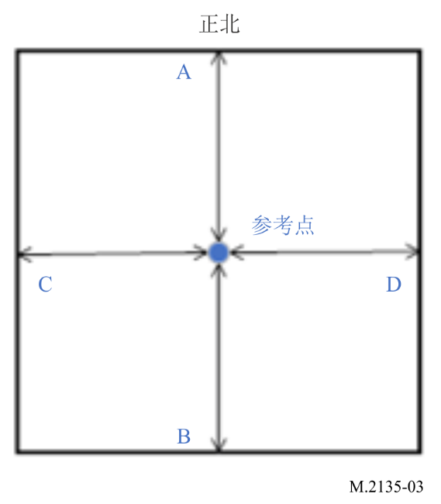

A5-1.7 B组自主水上无线电设备二进制信息
表 19
B组自主水上无线电设备二进制消息

参数 | 位数 | 描述
消息ID | 6 | 消息63的标识符；总是为63
重复指示符 | 2 | 重复指示符应总是为0
源ID | 30 | 如ITU-R M.585-9建议书的定义，B组自主水上无线电设备。
目的地指示符 | 1 | 0 = 广播（不使用目的地ID字段）  1 = 寻址（目的地ID将30个数据位用于MMSI）
二进制数据标志 | 1 | 0 = 非结构化二进制数据（不使用应用标识符位）  1 = 使用16位应用标识符定义的二进制编码数据
目的地ID | 0/30 | 目的地ID（如果使用） |  | 如果目的地指示符 = 0（广播），则目的地ID不需要数据位。  如果目的地指示符 = 1，则30位用于目的地ID，备用位用于字节对齐。
备用 | 0/2 | 备用（如果使用目的地ID）
二进制数据 | 广播最大128  寻址最大96 | 应用标识符  （如果使用的话） | 16位 | 应如A5-1.7.1段中所述
 |  | 应用二进制数据 | 广播最大112位  寻址最大80位 | 应用特定的数据
最大位数 | 最大168 | 占用一次的周期

A5-1.7.1 应用标识符
寻址和广播二进制消息应包含一个16位的应用标识符，结构如下：
表 20
位 | 描述
15-6 | 指定区域代码（DAC）。该代码基于水上识别数字（MID）。例外情况是0（测试）和1（国际）。虽然长度为10位，但保留等于或大于1 000的DAC代码以供未来使用。
5-0 | 功能标识符。其含义应由负责指定区域代码中给出之区域的主管部门来确定。

______________

